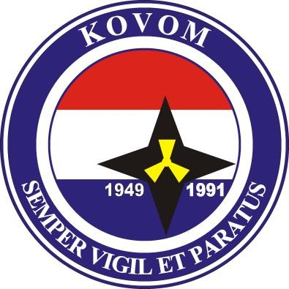

AANHANGSEL 2 - VOORSCHRIFT TENUE
Het verenigingstenue dient uit de volgende onderdelen te bestaan:

A) HOOFDDEKSEL

In principe wordt het hoofddeksel gedragen zoals u gedurende uw diensttijd heeft gedragen. Dit is voorzien van het betreffende embleem zoals dat van toepassing was. Toegestaan zijn dus, een baret uni bruin-olijf (oud-KL), zwarte (Cavalerie), donkerblauw met rode spiegel (Mariniers) donkerblauw (Marine), groen
(Commando’s), bordeauxrood(Luchtlandingseenheden), lichtblauw (Unifil), steenrood (MFO), Veldmuts (rijdende Art.).
Eveneens zijn toegestaan: baret Petrolkleurig (nieuw KL), blauw/grijs (Luchtmacht) en ook de Luchtmacht cap/muts. Hierop dient het onderdeelsbaretembleem c.q.
onderdeelsembleem gedragen te worden.*

Draagwijze: De baret dient te worden gedragen volgens voorschrift.

B) TENUE

- Blazer : Een donkerblauwe blazer** bij voorkeur voorzien van een enkele knopenrij.
- Overhemd: Wit overhemd
- Stropdas: KOVOM verenigingsdas
- Pantalon: Grijze pantalon
- Schoenen: zwarte schoenen

C) EMBLEMEN

Op de borstzak is het verenigingsembleem c.q. het eigen Krijgsmachtsembleem (bijv embleem der Mariniers) bevestigd.
Indien op de borstzak het Krijgsmachtsembleem reeds is bevestigd mag het verenigingsembleem bij voorkeur op de linker bovenbouw gedragen worden, tenzij hier reeds een embleem is geplaatst. In een voorkomend geval kan het verenigingsembleem op de rechter bovenmouw gedragen worden. Op de rechter bovenmouw kan een onderdeelsembleem bevestigd worden. (Bijv. Divisie-embleem etc., bij Klu het z.g. kroonembleem)

Het embleem van het KED (KOVOM Exercitie Detachement) van de KOVOM.

Dit embleem mag uitsluitend gedragen worden door leden van het KED.
Het wordt gedragen op de linker bovenmouw op 3 cm vanaf de naad.

Elk ander embleem, zowel op de linker- als rechtermouw, wordt op 10 cm
vanaf de naad van de mouw gedragen.**

Op de blazer kunnen vaardigheidsemblemen c.q. spelden worden aangebracht: hierbij wordt in principe de plaatsing volgens de opvolgende militaire voorschriften vanaf 1944 gehandhaafd.

Dit houdt in:
Wegens het dragen van het verenigings- c.q. eigen embleem op de borstzak kunnen de vaardigheidsemblemen, zoals de MLV-speld, chauffeursspeld, schuttersspelden etc. onder de borstzak gedragen worden met een maximum van 4 emblemen (in een vierkant geplaatst).

Boven de borstzak dient ruimte gelaten te worden om model opgemaakte medailles en/of batons te dragen. Daarboven kan een brevet, b.v. een parawing, aangebracht worden. Op het rechterpand van de blazer kunnen herinnering c.q. buitenlandse emblemen worden gedragen met een maximum van 2 emblemen (onder elkaar).

D) NAAMPLAATJE

Op het rechterpand van de blazer, op borsthoogte, kan een naamplaatje worden aangebracht.
Bij voorkeur het KOVOM-naamplaatje. Hierboven mag een metalen dienstvakembleem (bedoeld wordt het KL embleem zoals aangebracht op de kraagspiegels) cq buitenlandse wing (1 expl.) worden aangebracht.
Onder het naamplaatje mag een borstzakhanger worden aangebracht. Op de linker revers wordt bij voorkeur de verenigingsspeld gedragen en een mobilisatiespeldje of de veteranenspeld.
Op de rechter revers kunnen andere speldjes c.q. buitenlandse speldjes worden aangebracht met een maximum van twee.
De kraagspiegels blijven in principe vrij van enige opsmuk.
Op de schouders kan een nestel c.q. koordje worden gedragen, deze op dié kant zoals is voorgeschreven.

Men dient er voor zorg te dragen dat het geheel zeker niet té overdadig overkomt. Voor leden van het KED is dit tenuevoorschrift, in tegenstelling tot overige leden, dwingend.

*In het voorkomende geval een Luchtmacht, Marine of Marechaussee-embleem. **Bij vragen hierover kan contact worden opgenomen met Jan de Winter

